**ГОСУДАРСТВЕННОЕ ОБРАЗОВАТЕЛЬНОЕ УЧРЕЖДЕНИЕ**

**ВЫСШЕГО ПРОФЕССИОНАЛЬНОГО ОБРАЗОВАНИЯ**

**"ДОНЕЦКИЙ НАЦИОНАЛЬНЫЙ ТЕХНИЧЕСКИЙ УНИВЕРСИТЕТ"**

Лабораторная работа № 5

Тема: “Работа с табличными данными на языке СИ”

Проверил: Выполнил:

асс. каф. ПИ ст. гр. ПИ-18Б

Щедрин С.В. Моргунов А.Г.

__.____.2018г. __.____.2018г.

асс. каф. ПИ

Ногтев Е.А.

__.____.2018г.

Донецк - 2018

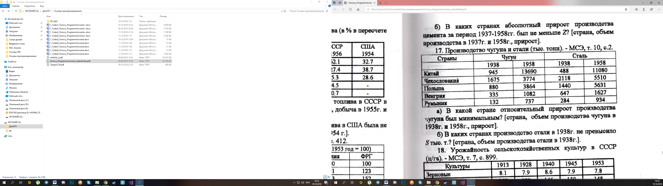

#include "windows.h"

#include <stdio.h>

#include <locale.h>

#include <math.h>

#include <conio.h>

#include <string.h>

#define N 100

#define LN 100

#define LC 100

#define LG_I 72

int main(){

system("color F0");

setlocale(LC_ALL, "Rus");

struct country

{

char name[LN + 1];

int c1938;//чугун

int c1958;//чугун

int s1938;//сталь

int s1958;//сталь

}c[N];

int i = 0, n = -1, k = 0, s, res, o = 0, p;

int pr;

float f[N], min = 1000000;

char linija1[LG_I + 1] = "----------------------------------------------------------------------";//отчеркивание

char linija2[LG_I + 1] = "---------------------------------------------";

printf("Введите данные\n");

do {

n++;

printf("введите название страны:");

scanf("%s", &c[n].name);

printf("введите производство чугуна за 1938:");

do { //проверка на ввод только чисел

res = scanf("%d", &c[n].c1938); //проверка на ввод только чисел

while (getchar() != '\n'); //проверка на ввод только чисел

if (res != 1) printf("Введите число\n");

} while (res != 1);

printf("введите производство чугуна за 1958:");

do { //проверка на ввод только чисел

res = scanf("%d", &c[n].c1958); //проверка на ввод только чисел

while (getchar() != '\n'); //проверка на ввод только чисел

if (res != 1) printf("Введите число\n");

} while (res != 1);

printf("введите производство стали за 1938:");

do { //проверка на ввод только чисел

res = scanf("%d", &c[n].s1938); //проверка на ввод только чисел

while (getchar() != '\n'); //проверка на ввод только чисел

if (res != 1) printf("Введите число\n");

} while (res != 1);

printf("введите производство стали за 1938:");

do { //проверка на ввод только чисел

res = scanf("%d", &c[n].s1958); //проверка на ввод только чисел

while (getchar() != '\n'); //проверка на ввод только чисел

if (res != 1) printf("Введите число\n");

} while (res != 1);

printf("Хотите добавить еще 1 страну?(1-да , 2-нет)\n");

do { //проверка на ввод только чисел

res = scanf("%d", &p); //проверка на ввод только чисел

while (getchar() != '\n'); //проверка на ввод только чисел

if (res != 1) printf("Введите число\n");

} while (res != 1);

} while (p == 1);

printf("Введите ограничение на производство стали в 1938 году\n");

do { //проверка на ввод только чисел

res = scanf("%d", &s); //проверка на ввод только чисел

while (getchar() != '\n'); //проверка на ввод только чисел

if (res != 1) printf("Введите число\n");

} while (res != 1);

//вывод шапки

printf("%s\n", linija1);

printf("| Страна | Чугун | Сталь |\n");

printf("%s\n", linija1);

printf("| | 1938 | 1958 | 1938 | 1958 |\n");

printf("%s\n", linija1);

//заполнение таблицы

for (i = 0; i <= n; i++) {

printf("|%-18s|%-12d|%-12d|%-12d|%-11d|\n", c[i].name, c[i].c1938, c[i].c1958, c[i].s1938, c[i].s1958);

printf("%s\n", linija1);

f[i] = (c[i].c1958 * 100) / c[i].c1938 - 100;

if (min > f[i]) {

min = f[i];

k = i;

}

}

//подзадача а

printf("a)Страна с наименьшим относительным приростом\n");

printf("%s\n", linija1);

printf("| Страна | Чугун | Прирост |\n");

printf("%s\n", linija1);

printf("| | 1938 | 1958 | |\n");

printf("%s\n", linija1);

printf("|%-18s|%-12d|%-12d|%24.2f|\n", c[k].name, c[k].c1938, c[k].c1958, min);

printf("%s\n", linija1);

//подзадача б

printf("б)Производство в странах не привысило %d тыс. тонн\n", s);

printf("%s\n", linija2);

printf("| Страна | Сталь |\n");

printf("%s\n", linija2);

printf("| | 1938 |\n");

printf("%s\n", linija2);

for (i = 0; i <= n; i++) {

if (c[i].s1938 <= s) {

printf("|%-18s|%-25d|\n", c[i].name, c[i].s1938);

printf("%s\n", linija2);

}

}

_getch();

}

